**Доан Тиен Лап 231-352**

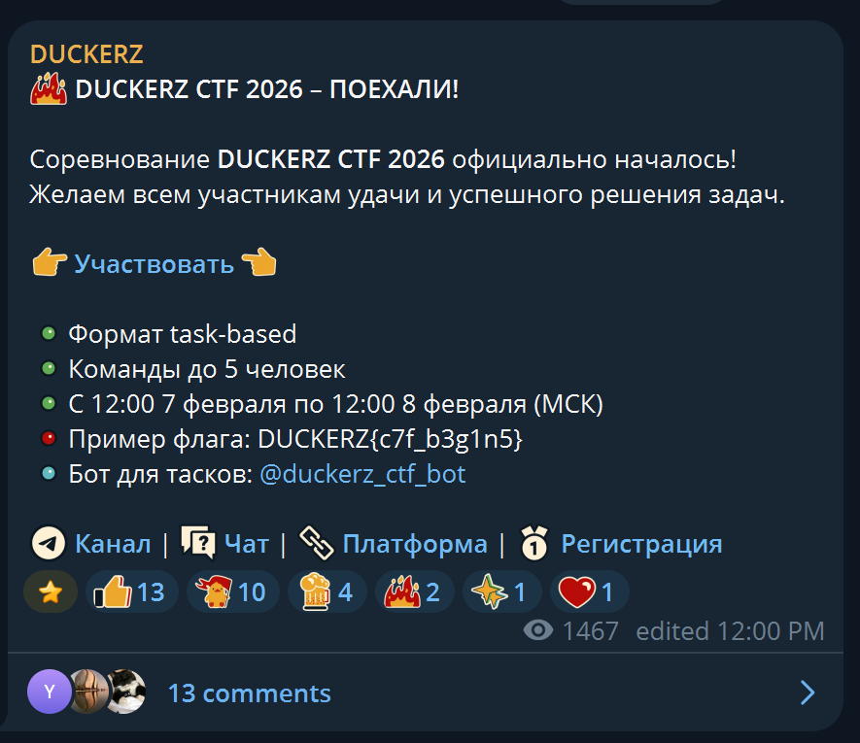

**OSINT**

DUCKERZ{D33p_1n_Qu4ck3rz_L0r3}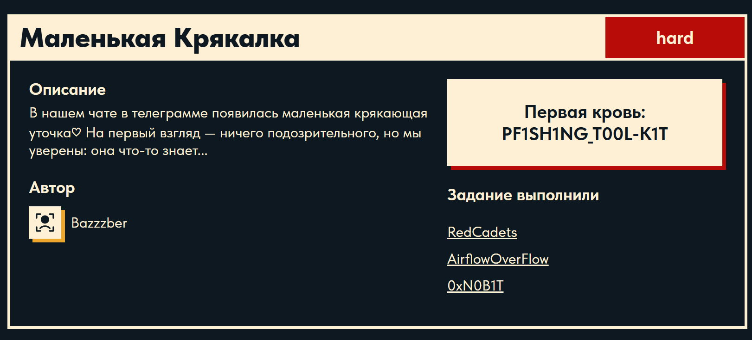

Найдите этого бота в Telegram.



Ответьте на вопрос

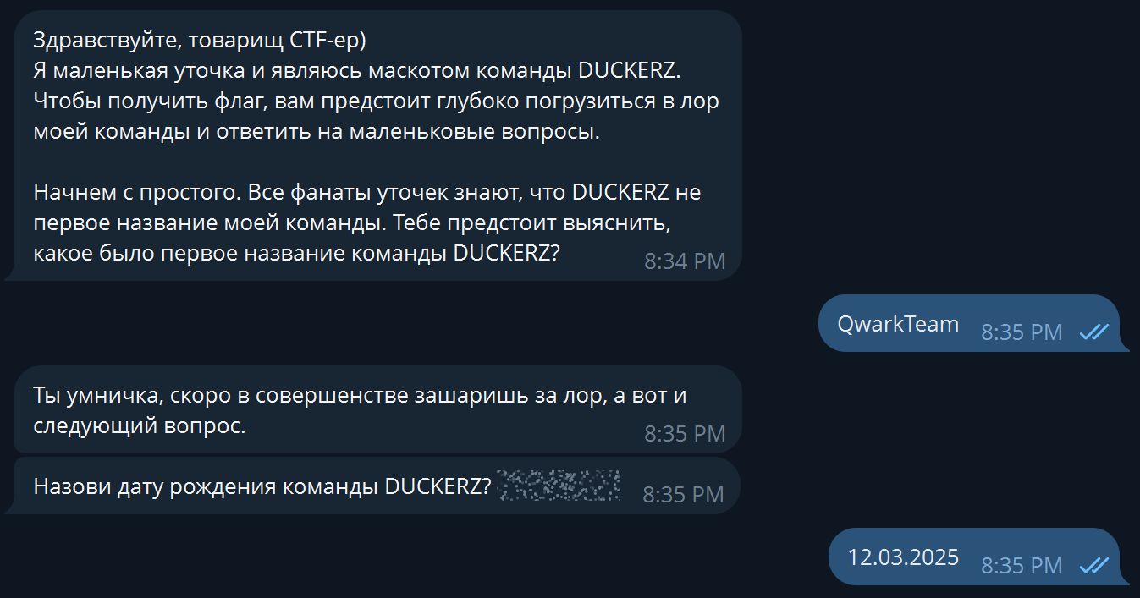

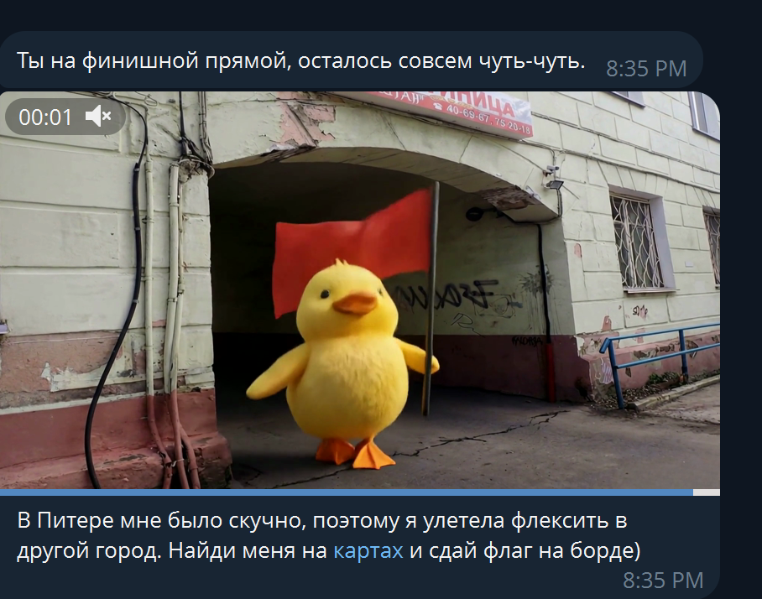

Обратите внимание на рекламный щит наверху.

Gostinitsa Kashgan

Найдите это на карте

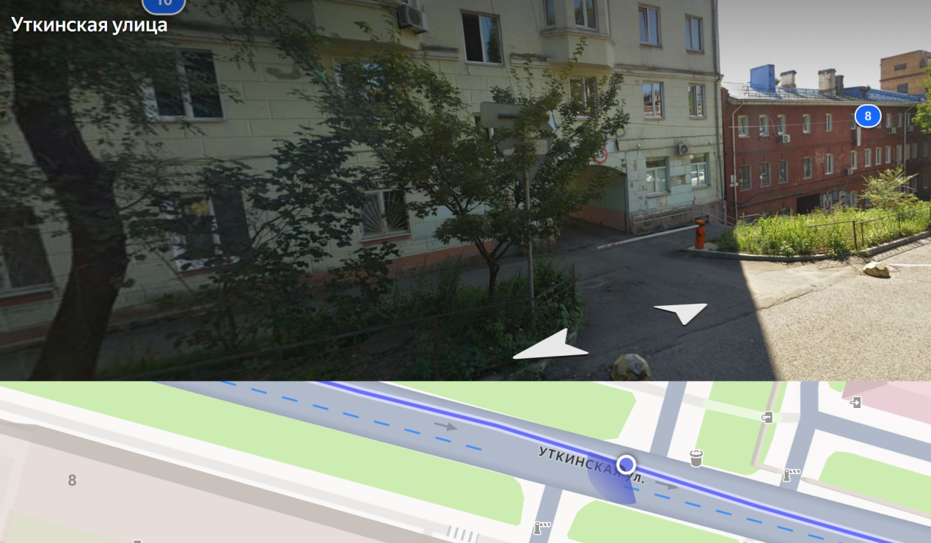

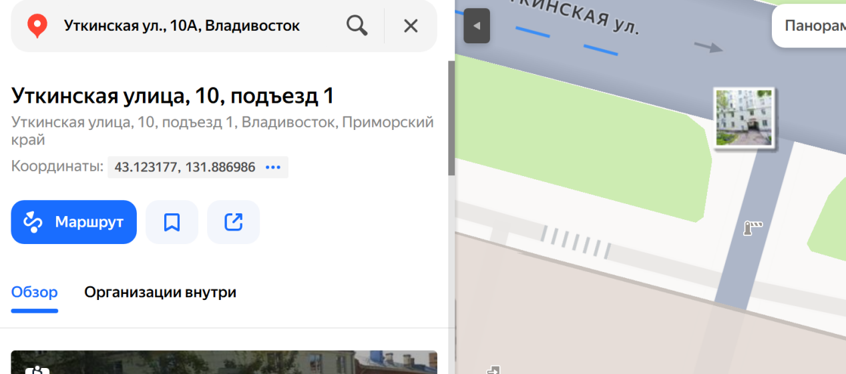

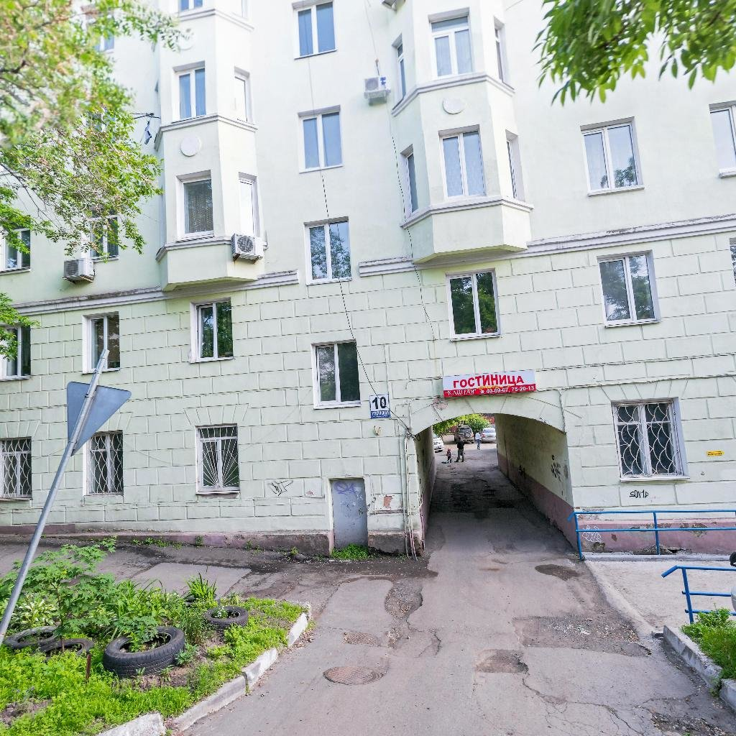

Отметьте на карте

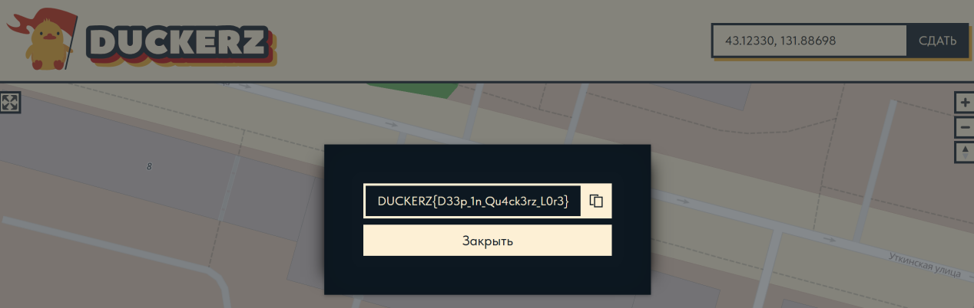

DUCKERZ{F1A2B3C4D5E6F7A8B9C0D1E2F3A4B5C6}

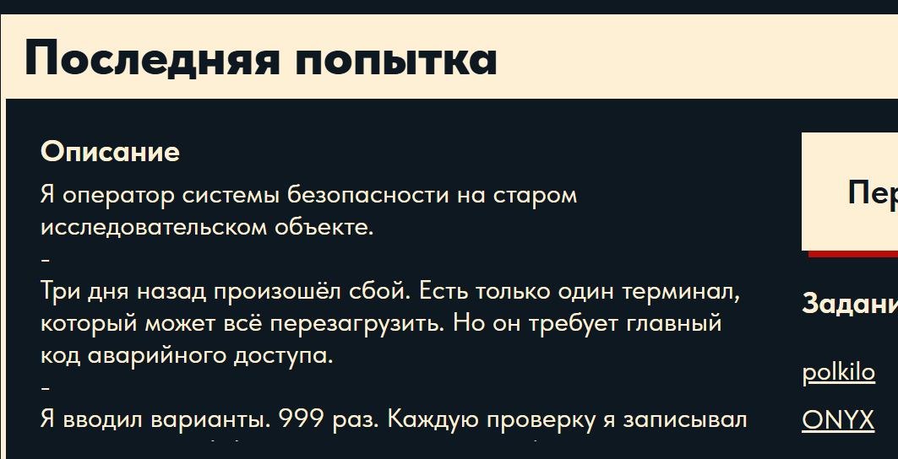

def method_rarest_chars(lines):

    """Метод: Самый редкий символ на каждой позиции"""

    print("\n" + "="*60)

    print("МЕТОД: Наименее часто встречающийся символ на каждой позиции")

    print("="*60)

    correct_code = []

    stats = []

    for pos in range(32):

        # Подсчет частоты

        counter = Counter(line[pos] for line in lines)

        # Поиск символа с наименьшим количеством вхождений

        rarest_char, count = min(counter.items(), key=lambda x: x[1])

        correct_code.append(rarest_char)

        stats.append((rarest_char, count, len(lines) - count))

        # Отображение подробностей

        print(f"Vị trí {pos:2d}: '{rarest_char}' (xuất hiện {count:3d} lần, không xuất hiện {len(lines)-count:3d} lần)")

    result = ''.join(correct_code)

    # Статистика

    print(f"\n📈 СТАТИСТИКА:")

    print(f"  - Общее количество выборок: {len(lines)}")

    print(f"  - Количество символов, появляющихся хотя бы один раз: {sum(1 for _, count, _ in stats if count > 0)}/32")

    print(f"  - Самый редкий символ: {min(stats, key=lambda x: x[1])[0]} ({min(stats, key=lambda x: x[1])[1]} lần)")

    print(f"  - Наиболее часто встречающийся символ в результате: {max(stats, key=lambda x: x[1])[0]} ({max(stats, key=lambda x: x[1])[1]} lần)")

    print(f"\n✅ РЕЗУЛЬТАТ: {result}")

    return result

Символ, который встречается НАИМЕНЕЕ часто на каждой позиции

====================================================Позиция 0: '1' (появляется 3 раза, а не 996 раз)

Позиция 1: '0' (появляется 1 раз, а не 998 раз)

Позиция 2: '5' (появляется 2 раза, а не 997 раз)

Позиция 3: '7' (появляется 3 раза, а не 996 раз)

Позиция 4: '7' (появляется 3 раза, а не 996 раз)

Позиция 5: '1' (появляется 1 раз, а не 998 раз)

Позиция 6: '6' (появляется 3 раза, а не 996 раз)

Позиция 7: 'B' (появляется 2 раза, а не 997 раз)

Позиция 8: '4' (появляется 3 раза, а не 996 раз)

Позиция 9: '3' (появляется 4 раза, а не 995 раз)

Позиция 10: '1' (появляется 1 раз, а не 998 раз)

Позиция 11: '3' (появляется 3 раза, а не 996 раз)

Позиция 12: 'D' (появляется 2 раза, а не 997 раз)

Позиция 13: 'D' (появляется 3 раза, а не 996 раз)

Позиция 14: '6' (появляется 3 раза, а не 996 раз)

Позиция 15: 'B' (появляется 3) (раз, а не 996 раз)

Позиция 16: «A» (появляется 4 раза, а не 995 раз)

Позиция 17: «5» (появляется 4 раза, а не 995 раз)

Позиция 18: «6» (появляется 2 раза, а не 997 раз)

Позиция 19: «D» (появляется 2 раза, а не 997 раз)

Позиция 20: «E» (появляется 4 раза, а не 995 раз)

Позиция 21: «5» (появляется 4 раза, а не 995 раз)

Позиция 22: «9» (появляется 3 раза, а не 996 раз)

Позиция 23: «7» (появляется 3 раза, а не 996 раз)

Позиция 24: «4» (появляется 3 раза, а не 996 раз)

Позиция 25: «2» (появляется 3 раза, а не 996 раз)

Позиция 26: «7» (появляется 2 раза, а не 997 раз)

Позиция 27: «5» (появляется 2 раза, а не 997 раз)

Позиция 28: «3» (появляется 2 раза, а не 997 раз)

Позиция 29: «4» (появляется 4 раза, а не 995 раз)

Позиция 30: «1» (появляется 3 раза, а не 996 раз)

Позиция 31: «1» (появляется 3 раза, а не 996 раз)

СТАТИСТИКА:

- Общее количество выборок: 999

- Количество символов, появляющихся хотя бы один раз: 32/32

- Самый редкий символ: 0 (1 раз)

- Наиболее часто встречающийся символ в результатах: 3 (4 раза)

РЕЗУЛЬТАТЫ: 1057716B4313DD6BA56DE59742753411

DUCKERZ{1ts_3m0lg4_4nd_pik1p3k!}

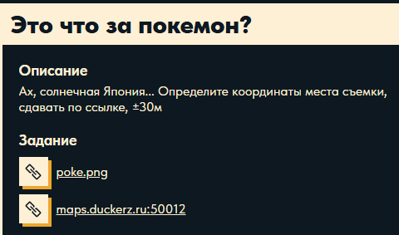

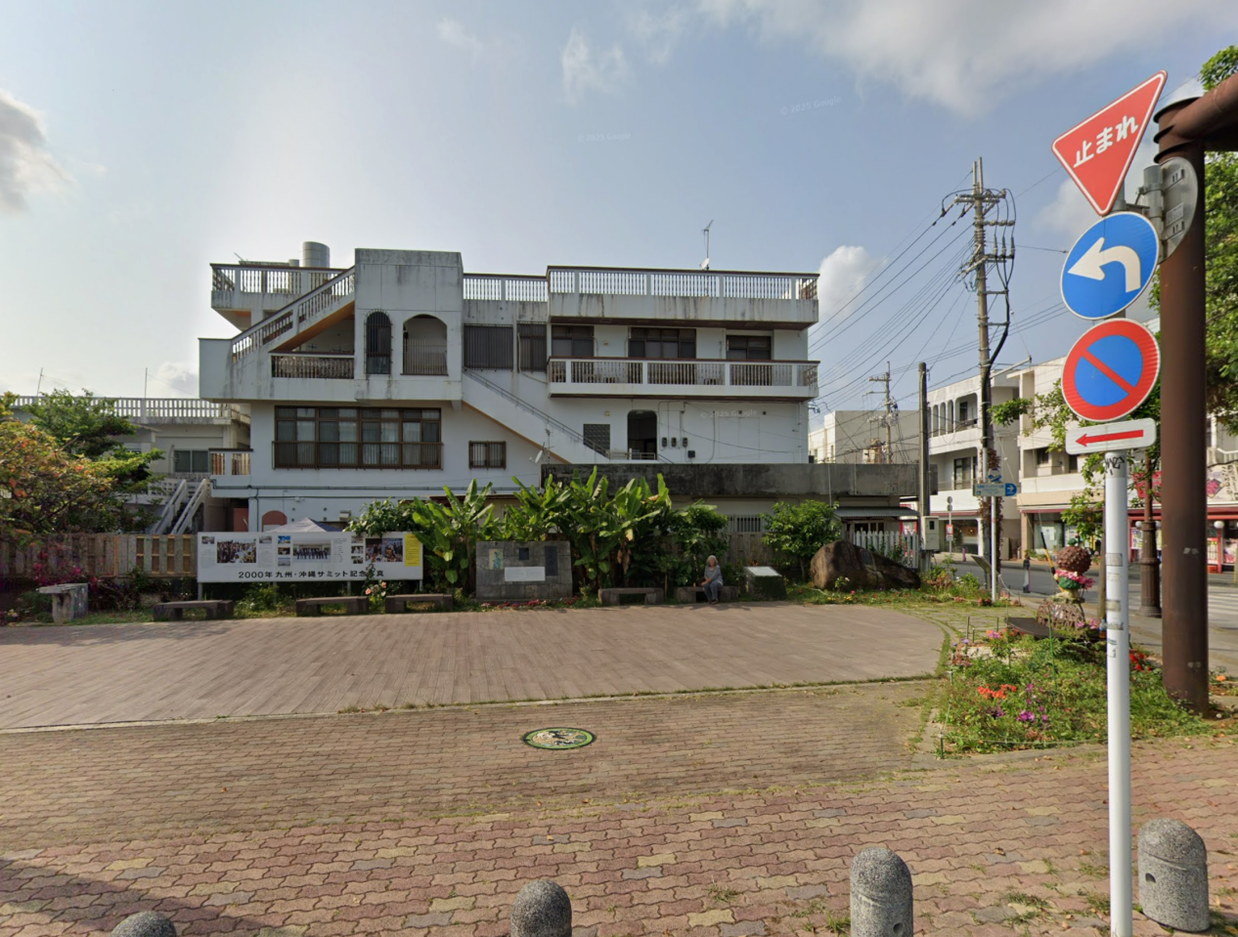

С помощью Google я нашел похожие изображения, а также название компании и ее веб-сайт.

Чтобы получить к нему доступ, переключите VPN на Японию.

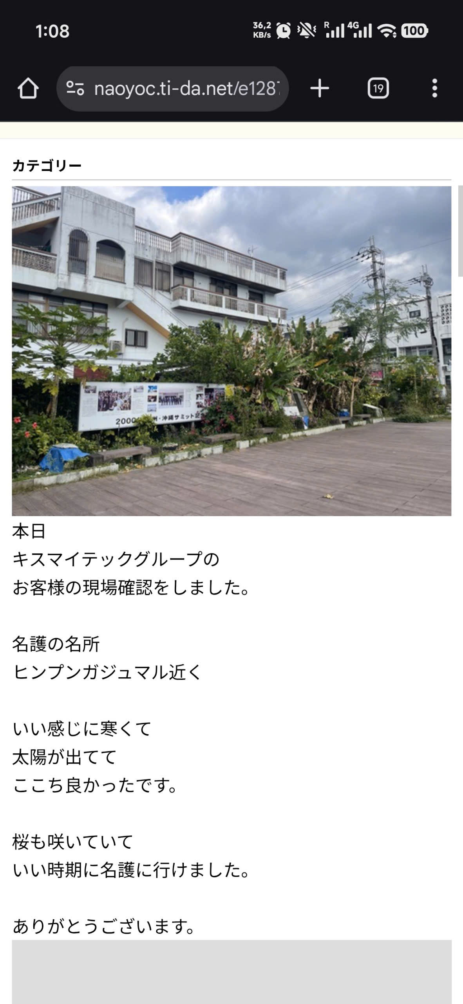

Найдите древнее дерево по названию, указанному на сайте.

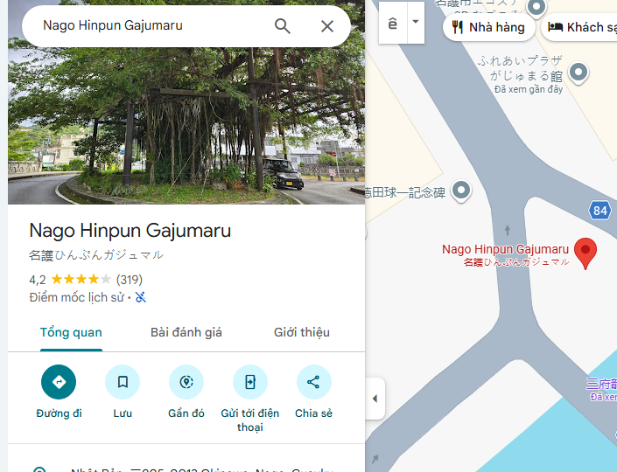

Текущее положение отмечено крестиком ('x').

Используйте панораму для проверки.

26.587272, 127.985820

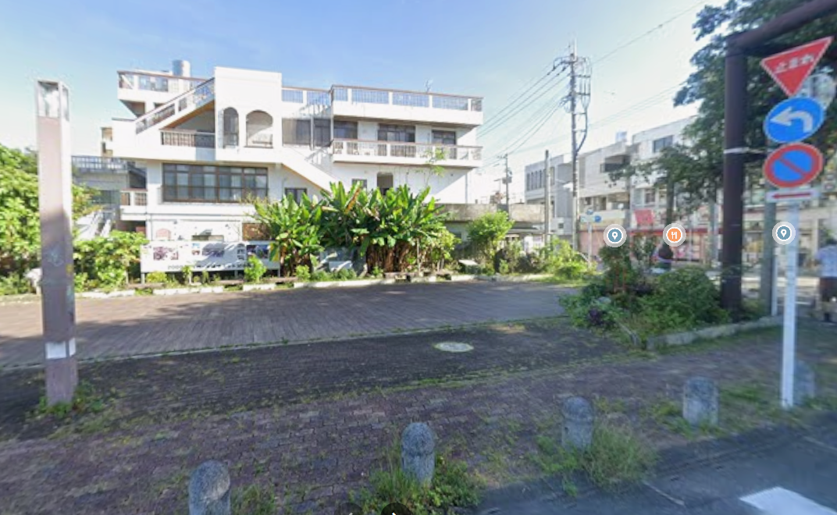

Введите координаты на карту.

